VETCMS Felhasználói Dokumentáció

# 1. Bevezetés

Üdvözöljük a VETCMS felhasználói dokumentációjában! A VETCMS egy korszerű állatorvosi nyilvántartó rendszer, amely segíti a praxisokat a páciensek adatainak kezelésében, a kezelések nyomon követésében és az adminisztráció egyszerűsítésében. A rendszer lehetőséget biztosít az állattulajdonosok számára is, hogy online elérjék állataik adatait és kezelési előzményeiket. Az átlátható és könnyen kezelhető felületnek köszönhetően a felhasználók gyorsan eligazodhatnak a rendszerben.

A VETCMS lehetővé teszi a vizsgálati eredmények, diagnózisok és kezelések digitális rögzítését, miközben az adatok védelmét is biztosítja. A rendszer jelenleg technikai okok miatt nem érhető el online, kizárólag a Visual Studio 2022 környezetben futtatható, ezért ennek telepítése és megfelelő beállítása szükséges a használatához.

Ez a dokumentáció segít megismerni a rendszer legfontosabb funkcióit, használatát és a munkafolyamatok optimalizálását. Célunk, hogy gyorsan és hatékonyan elsajátíthassa a VETCMS működését, amely hozzájárul praxisának eredményességéhez és az ügyfelek jobb kiszolgálásához.

# 2. Hardver és szoftver követelmények

1. **Processzor**:
   * Minimális: Kétmagos processzor
   * Ajánlott: Négymagos processzor vagy jobb
2. **Memória**:
   * Minimális: 4 GB RAM
   * Ajánlott: 8 GB RAM vagy több
3. **Böngésző**:
   * A legújabb verziójú modern böngészők, mint a Microsoft Edge, Google Chrome, Mozilla Firefox vagy Safari
4. **IDE**:
   * Visual Studio 2022 (17.0 vagy újabb verzió), Visual Studio Code, vagy JetBrains Rider

# 3. Fő funckiók áttekintése

A rendszer célja, hogy megkönnyítse az állatorvosi szakemberek és a klinikai személyzet mindennapi munkáját. Az alábbiakban egyszerűen elmagyarázzuk a rendszer főbb funkcióit, hogy gyorsan megérthesse, hogyan segíthetik a munkáját. **Részletes leírást a funkciók használatáról az 5. pontban talál.**

## 3.1. Felhasználókezelés

- **Mit csinál?:** Ez a funkció lehetővé teszi a felhasználói fiókok kezelését, beleértve a szerepeket, jogosultságokat és a hozzájuk tartozó állatokat.- **Hogyan segít?**: Megtekintheti és frissítheti a felhasználói adatokat, valamint hozzáférhet az egyes felhasználókhoz tartozó állatok listájához. Ez biztosítja, hogy minden felhasználó-állat kapcsolat pontosan legyen nyilvántartva.- **Példa:** *Ha egy "John Doe" nevű felhasználó tulajdonában van "Buddy, a kutya", akkor a felhasználói adatokat és Buddy nyilvántartását egy helyen kezelheti.*

## 3.2. Állattípus és fajta kezelés

**- Mit csinál?:** Ez a funkció lehetővé teszi az állatok típusainak és fajtáinak kezelését a klinikai adatbázisban.  
- **Hogyan segít?:** Hozzáadhat, frissíthet vagy eltávolíthat állattípusokat és fajtákat, hogy minden páciens nyilvántartása pontos legyen.

- **Példa:** *Ha egy új kutyafajta, mint az "Australian Cobberdog" egyre elterjedtebb a klinikán, akkor könnyedén hozzáadhatja azt a rendszerhez.*

## 3.3. Betegkezelés

**- Mit csinál?:** Ez a funkció lehetővé teszi az összes beteg nyilvántartásának kezelését, beleértve a tulajdonosi, típus- és fajtaadatokat.  
- **Hogyan segít?:** Gondoljon rá úgy, mint egy központi központra, ahol hozzáférhet és frissítheti a páciensek adatait. A tulajdonosi adatokat is itt kezeli, biztosítva, hogy minden beteg a megfelelő gazdához legyen rendelve.  
**- Példa:** *Ha "Buddy, a kutya" új gazdához kerül, vagy tulajdonosi adataiban javítás szükséges, azt itt frissítheti.*

## 3.4. Kezelések kezelése

- **Mit csinál?:** Ez a funkció segít nyilvántartani és kezelni a páciensek számára biztosított kezeléseket, beleértve a gyógyszereket, beavatkozásokat és a következő lépéseket.  
- **Hogyan segít?:** Biztosítja, hogy minden kezelés dokumentálva legyen és könnyen hozzáférhető legyen a jövőbeli referencia céljából.  
- **Példa:** *Ha "Buddy, a kutya" veszettség elleni oltást kap, akkor a kezelés adatai, beleértve a dátumot és a következő lépéseket, rögzíthetők.*

## 3.5. Felhasználókezelés

- **Mit csinál?:** Lehetővé teszi a felhasználói fiókok kezelését és az állatokhoz való hozzáférés biztosítását.  
- **Hogyan segít?:** A felhasználói fiókokat és az állatokhoz kapcsolódó jogosultságokat könnyen kezelheti.

## 3.6 Legjobb gyakorlatok

- Rendszeresen ellenőrizze és frissítse az állattípusok és fajták listáját, hogy tükrözze a klinika igényeit.  
- Minden látogatás során ellenőrizze a beteg tulajdonosi adatait, hogy pontos nyilvántartásokat tartson.  
- Az összes kezelést azonnal dokumentálja, amint elvégezte őket, hogy ne hagyjon ki semmilyen adatot.  
- Időszakosan ellenőrizze a felhasználói fiókokat, hogy biztosítsa a szerepek és jogosultságok naprakészségét.

## 3.7 Hibaelhárítási tippek

- **Probléma:** Nem találom az adott fajtát.  
- **Megoldás:** Ellenőrizze, hogy a fajta szerepel-e a rendszerben. Ha nem, adja hozzá azt az adatbázishoz.  
- **Probléma:** Idejét múlt tulajdonosi adatok.  
- **Megoldás:** Frissítse a beteg tulajdonosának adatait a "Felhasználók kezelése" szekcióban.  
- **Probléma:** Hiányzó kezelésjegyzetek.  
- Megoldás: Biztosítja, hogy minden kezelést azonnal rögzítsen, amint elvégzi őket.  
- **Probléma:** A felhasználó nem fér hozzá az állataihoz.  
- **Megoldás:** Ellenőrizze a felhasználói fiók adatait, és győződjön meg róla, hogy az állatok megfelelően vannak hozzárendelve a "Felhasználók" szekcióban.

# 4. Telepítési és futtatási útmutató

1. Győződjünk meg róla, hogy a következő szoftverek telepítve vannak:
   1. **Visual Studio 2022 (vagy VS Code/Rider)**
   2. **.NET 6.0 SDK**
   3. **Git** (ha verziókezelőből töltjük le)
   4. **SQLite vagy egyéb adatbáziskezelő** (ha szükséges)
2. Nyissuk meg a projektet a Visual Studio 2022 fejlesztői környezetben.
3. Nyissa meg az alábbi kép alapján

A képen szöveg, képernyőkép, sor, szám látható

Előfordulhat, hogy a mesterséges intelligencia által létrehozott tartalom helytelen.

1. A fogaskerék melletti nyílra (a zöld gombtól balra lévő) kattintson, hogy lenyíljon a fül

A képen szöveg, szoftver, Multimédiás szoftver, Grafikai szoftver látható

Előfordulhat, hogy a mesterséges intelligencia által létrehozott tartalom helytelen.

1. Válassza ki a „vetcms.WebApi” lehetőséget

A képen szöveg, Multimédiás szoftver, szoftver, Grafikai szoftver látható

Előfordulhat, hogy a mesterséges intelligencia által létrehozott tartalom helytelen.

1. Kiválasztás után a halvány zöld gombot nyomja meg. Az API ezáltal futtatásra kerül „debug” nélkül, így tudjuk futtatni későbbi lépésben a weboldal részét a programnak.

A képen szöveg, Multimédiás szoftver, szoftver, Betűtípus látható

Előfordulhat, hogy a mesterséges intelligencia által létrehozott tartalom helytelen.

1. Miután megnyílt a CMD ablak és a keresőbe a „Swagger” az előző metódus alapján válassza ki a „vetcms.BrowserPresentation” lehetőséget

A képen szöveg, képernyőkép, szoftver, Betűtípus látható

Előfordulhat, hogy a mesterséges intelligencia által létrehozott tartalom helytelen.

1. Ebben az esetbe a teli zöld gombbal futassa a programot

A képen szöveg, Multimédiás szoftver, szoftver, Betűtípus látható

Előfordulhat, hogy a mesterséges intelligencia által létrehozott tartalom helytelen.

1. Futtatás után ezt kell lássuk. Látható, hogy a program automatikusan generál egy felhasználót, amivel minden funkció elérhető.

A képen szöveg, elektronika, képernyőkép, szoftver látható

Előfordulhat, hogy a mesterséges intelligencia által létrehozott tartalom helytelen.

# 5. Rendeszer kezelésének bemutatása

Futtatáskor a bejelentkezési oldal fogadja a felhasználót. Ezt online keresőből is el lehet majd érni, akár telefonról is. Amint az a futtatási útmutatóban bemutatásra került, innen be lehet lépni akár a rendszer alapértelmezett admin profiljával a CMD-ben a Super User adatainak megadásával, vagy új felhasználóval (feltéve, ha ez az első alkalma a weboldalon).

## 5.1 Regisztráció

Ha szeretne előre profilt készíteni a weboldalon, akkor erre van lehetősége.

**Feltételek**: Nincs

A nyitó felületen kattintson a „Regisztráció gombra”:

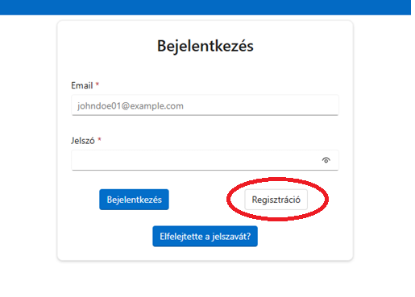

Adja meg a mezőknek megfelelő adatokat: A képen szöveg, képernyőkép, szám, Betűtípus látható

Előfordulhat, hogy a mesterséges intelligencia által létrehozott tartalom helytelen.

Sikeres regisztráció esetén tájékoztat az oldal és visszanavigálja a bejelentkezéshez

**Hibakezelés**

Lehetséges hibák:

* Helytelen email formátum használata
* A rendszerben már létező email használata
* Jelszavak nem egyezése
* Nem 11 karakter hosszú telefonszám
* Üresen hagyott mezők

Ha hibás bármelyik bemeneti mező, arról a program ad értesítést, hogy melyek azok. Sikeres regisztráció után átnavigálja a felhasználót a bejelentkezési felületre.

Példa hibás bemeneti adatra:

A képen szöveg, képernyőkép, Betűtípus látható

Előfordulhat, hogy a mesterséges intelligencia által létrehozott tartalom helytelen.

## 5.2 Elfelejtett jelszó

Ha már létezik profilja, viszont nem emlékszik a jelszavára, akkor ebben az esetben tud új jelszót megadni a profilja email-jének segítségével.

**Követelmények**: Meglévő profil

A nyitó felületen kattintson az „Elfelejtette a jelszavát?” gombra.

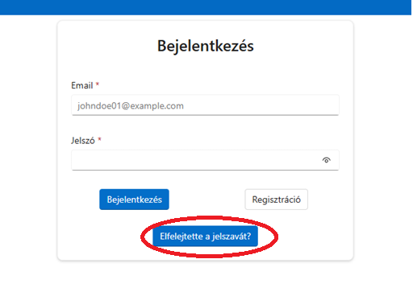

Adja meg a profiljához használt email címét.

A képen szöveg, képernyőkép, Betűtípus, szoftver látható

Előfordulhat, hogy a mesterséges intelligencia által létrehozott tartalom helytelen.

Ha létező email címet adott meg, akkor a program küld egy emailt. Technikai okokból az email nem kerül tényleges elküldésre, viszont egy előnézetet ad, hogy pontosan miként nézne ki és innen lehet folytatni a funkció használatát.

A képen szöveg, képernyőkép látható

Előfordulhat, hogy a mesterséges intelligencia által létrehozott tartalom helytelen.

Miután bemásolta a látható linket a böngésző keresőjébe, megjelenik az email előnézete. Eközben, ha leokézta a felhasználó a felugró ablakot, az oldal átirányítja oda, ahol meg tudja adni a kapott kódot és új jelszavát.

Email előnézete:

A képen szöveg, képernyőkép, Betűtípus, dokumentum látható

Előfordulhat, hogy a mesterséges intelligencia által létrehozott tartalom helytelen.

Jelszó módosításának oldala:

A képen szöveg, képernyőkép, Betűtípus, szám látható

Előfordulhat, hogy a mesterséges intelligencia által létrehozott tartalom helytelen.

Ha sikeresen megadta a biztonsági kódot és a többi adatát, akkor tájékoztatást kap a sikerességről és átnavigálja a bejelentkezéshez.

**Hibakezelés**

Lehetséges hibák:

* Helytelen email formátum
* Nem létező email-t ad meg bármelyik lehetőségnél
* Nem megfelelő biztonsági kódot
* Jelszók nem egyeznek
* Üresen hagyott mezők

Hibakezelésre példa

A képen szöveg, képernyőkép látható

Előfordulhat, hogy a mesterséges intelligencia által létrehozott tartalom helytelen.

## 5. 3 Bejelentkezés

Miután a felhasználó létre lett hozva (más általi létrehozás esetén a beállított jelszavát módosította, ami későbbi részben lesz taglalva), utána megkezdheti a bejelentkezést.

**Követelmények:** Létező profil

A megkezdéshez navigáljon el a nyitó lapra. Itt meg kell adnia a regisztrációnál felvitt email-t és jelszót. Ha nem biztos a jelszava helyes begépelésében a „Jelszó” szövegdoboz jobboldalán található egy szem, amelyre kattintva megjelenik a begépelt jelszó. Ha ezután rányom még egyszer erre, akkor a titkosítás újra megjelenik.

A képen szöveg, képernyőkép, Betűtípus, szám látható

Előfordulhat, hogy a mesterséges intelligencia által létrehozott tartalom helytelen.

Miután az adatok meg lettek adva nyomjon a „Bejelentkezés” gombra, amely átviszi a weboldal adatkezelő felületére.A képen szöveg, képernyőkép, Betűtípus, szoftver látható

Előfordulhat, hogy a mesterséges intelligencia által létrehozott tartalom helytelen.

A következő oldal fogja fogadni az új felhasználót (egyéb jogosultságok nélkül). Az itt található funkciókról későbbiekben fog szó esni.A képen szöveg, képernyőkép látható

Előfordulhat, hogy a mesterséges intelligencia által létrehozott tartalom helytelen.

**Hibakezelés:**

Lehetséges hibák:

* Helytelenül megadott vagy nem létező email
* Felhasználóhoz nem tartozó jelszó

Hibás bemeneti adatokat a következő módon kezeli az oldal:

A képen szöveg, képernyőkép, szoftver látható

Előfordulhat, hogy a mesterséges intelligencia által létrehozott tartalom helytelen.

**Fontos!***A bejelentkezés 7 napig érvényes azaz, addig nem kell az oldal használatához bejelentkezni újból. Ezt követően újra be kell jelentkezni és újra indul 7 nap.*

## 5.4 Profil adatainak módosítása

Követelmények: Bejelentkezett felhasználó

Ha szeretne hozzáadni, vagy változtatni személyes adatain (akár email vagy jelszó), akkor azt a fő képernyő jobb felső sarkában a profiljára kattintva megteheti:  
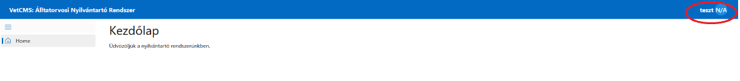

A profilra kattintás után egy felugró ablakban ki lehet választani, mit szeretne a felhasználó. Ebben az ablakban lehetséges a kijelentkezés is. Látható itt felhasználó név, email és a telefonszáma a felhasználónak. „Fiók kezelése” szövegre kattintva át lesz navigálva a profil módosítása oldalra.

A képen szöveg, képernyőkép, Betűtípus látható

Előfordulhat, hogy a mesterséges intelligencia által létrehozott tartalom helytelen.

Mivel a regisztrációnál nem volt lehetőség megadni teljes nevet és lakcímet, így ezek itt üresen lesznek alapértelmezetten. Látható, hogy ezen az oldalt („Állatok” fülnél) lehet majd későbbiekben megtekinteni a felhasználó állatait és azoknak a kezeléseit.

A képen szöveg, képernyőkép, szám, Betűtípus látható

Előfordulhat, hogy a mesterséges intelligencia által létrehozott tartalom helytelen.

Miután a megfelelő adatok be lettek táplálva az „Adatok módosítása” gombra nyomva el tudjuk menteni ezeket. A sikeres mentésről értesítést kap. A képen látható az is, hogy jelszó begépelése esetén megjelenik egy „Jelszó még egyszer” nevű mező, ahol a megadott jelszót újból meg kell adni. Ha mégse módosítaná a jelszavát, akkor elég kitörölnie és eltűnik a hozzáadott mező.  
A képen szöveg, képernyőkép, szoftver, szám látható

Előfordulhat, hogy a mesterséges intelligencia által létrehozott tartalom helytelen.

**Hibakezelés:**

Lehetséges hibák:

* Nem megfelelő email formátum
* Nem egyező jelszavak
* Nem megfelelő karakterszámú telefonszám

Fontos megemlíteni, hogy ha bármelyik mező üresen marad, a program nem engedi a mentést.

Az előbb említett hibákra példa:

A képen szöveg, képernyőkép, szoftver, szám látható

Előfordulhat, hogy a mesterséges intelligencia által létrehozott tartalom helytelen.

## 5.5 Kitérés a jogosultságokra

Az oldal minden funkciója különböző jogosultság ellenében használható. Az eddigi funkciók jogosultság nélkül igénybevehetőek, viszont a következők már nem. *Követelmények* részen fel lesznek tűntetve a funkcióhoz szükséges jogosultságok. Megemlítendő, hogy azok a funkciók, amelyek más felhasználót is érintenek, azok az érintett felhasználó szemszögéből is be lesznek mutatva a funkció címe alatt. Bemutatáshoz a beépített „Super User” profil lesz használva.

Jogosultságok, amiket a program használ:

A képen szöveg, képernyőkép, dokumentum, Betűtípus látható

Előfordulhat, hogy a mesterséges intelligencia által létrehozott tartalom helytelen.

## 5.6 Felhasználók megtekintése

Megfelelő felhasználóval való bejelentkezést követően baloldalt, a navigációs sávon, található a „Felhasználók kezelése” fül, amelyre kattintva elérhetővé válnak a regisztrált felhasználók. Az alábbi jogosultsággal csak az említett menüpont lesz látható.

**Követelmények:**

* CAN_VIEW_OTHER_USER jogosultság

Az összes felhasználók kezelésével kapcsolatos funkció erre a jogosultságra épül.

Főoldalról való navigálás:

A képen szöveg, képernyőkép, Betűtípus, Weblap látható

Előfordulhat, hogy a mesterséges intelligencia által létrehozott tartalom helytelen.

Kattintás után a következő oldal lesz látható. Evvel a jogosultsággal nem lesznek elérhetőek: „Új felhasználó”, „Törlés” és a műveletek. A táblázat jobb felső sarkában található a keresési mező, ahol minden adat szerint lehet keresni, kivéve az azonosító és születési dátum. A keresés karakter érzékeny, azaz számítanak a nagy- és kisbetűk Jobb alsó sarokban pedig lapozni lehet a többi felhasználó eléréséhez.

A képen szöveg, szám, Betűtípus, sor látható

Előfordulhat, hogy a mesterséges intelligencia által létrehozott tartalom helytelen.

**Hibakezelés:**

* Nem létező adatok szerinti keresés

Ha olyan adat szerint keres a kereső mezőben, amely nem létezik, akkor az oldal nem fog felhasználót találni rá és a következő módon fogja kezelni:

A képen képernyőkép, szöveg, sor látható

Előfordulhat, hogy a mesterséges intelligencia által létrehozott tartalom helytelen.

## 5.7 Felhasználó hozzáadása

Ez a funkció, az előbb említett „Felhasználók kezelése” oldalon érhető el.

**Követelmény:**

* CAN_ADD_NEW_USERS jogosultság
* Szerepkörtől függően: CAN_ASSIGN_PERMISSIONS

Kiemelném, hogy a CAN_ASSIGN_PERMISSIONS jogosultság **MINDEN** más jogosultsághoz hozzáférést ad.

Kattintson az „Új felhasználó” gombra:

A képen szöveg, képernyőkép, szám, sor látható

Előfordulhat, hogy a mesterséges intelligencia által létrehozott tartalom helytelen.

Kattintás után egy felugró ablak jelenik meg, amelyben meg lehet adni az új felhasználó adatait és szerepkörtől függően a jogosultságait is.

A képen szöveg, képernyőkép, szám, szoftver látható

Előfordulhat, hogy a mesterséges intelligencia által létrehozott tartalom helytelen.

A sikeres kitöltést követően a legenerált felhasználó email-t kap a létrehozáskor megadott email címre. Ezen keresztül tudja aktiválni a profilját.

A képen szöveg, képernyőkép, szoftver, Operációs rendszer látható

Előfordulhat, hogy a mesterséges intelligencia által létrehozott tartalom helytelen.

Az emailben a „Jelszó beállítása” gombra nyomva átirányítja a felhasználót a profil aktiválása oldalra.

A képen szöveg, képernyőkép látható

Előfordulhat, hogy a mesterséges intelligencia által létrehozott tartalom helytelen.

Adja meg a használni kívánt jelszavát. „Mentés” gombbal érvényesíti a regisztrációt és átnavigálja a bejelentkezés oldalra.

A képen szöveg, képernyőkép, Betűtípus, szám látható

Előfordulhat, hogy a mesterséges intelligencia által létrehozott tartalom helytelen.

**Fontos!**

Hiába lett létrehozva a felhasználó, amíg nem aktiválta a profilját nem tud bejelentkezni.

**Hibakezelés**

Lehetséges hibák profil létrehozásakor:

* Helytelen email formátum használata
* A rendszerben már létező email használata
* Jelszavak nem egyezése
* Nem 11 karakter hosszú telefonszám
* Üresen hagyott mezők

Lehetséges hibák profil aktiválásakor:

* Nem egyező jelszavak

## 5.8 Felhasználó(k) törlése

Ez a funkció a „Felhasználók kezelése” oldalon érhető el.

**Követelmény:**

* CAN_DELETE_USERS jogosultság

Baloldalt látható négyzetek kattintásával ki lehet választani a törölni kívánt felhasználókat. A legfelső négyzet azt jelzi, hogy van-e elem kiválasztva.

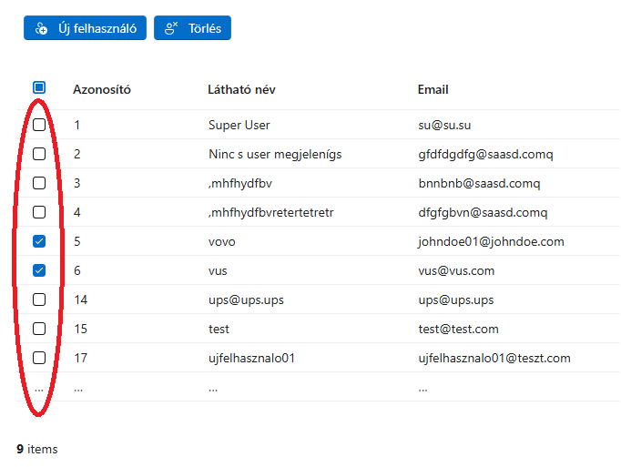

Kiválasztás után törlés gombra kattintva egy felugró ablak megkérdezi, hogy biztos-e a törlésben. Ha „no” gombot nyom akkor visszaáll az oldal eredeti állapotába. Ha a „yes”-re nyom akkor törlődnek a felhasználók.

A képen szöveg, képernyőkép, szám, Betűtípus látható

Előfordulhat, hogy a mesterséges intelligencia által létrehozott tartalom helytelen.

**Fontos!**

A felhasználó tudja a saját profilját törölni a rendszerből, ezért győződjön meg mindig alaposan, amikor ezt a funkciót használja.

## 5.9 Felhasználó módosítása

Ez a funkció a „Felhasználók kezelése” oldalon érhető el.

**Követelmény:**

* CAN_MODIFY_OTHER_USER jogosultság
* Szerepkörtől függően: CAN_MODIFY_OTHER_USER_PASSWORD
* Szerepkörtől függően: CAN_ASSIGN_PERMISSIONS

A táblázat jobb felső sarkában található a műveletek felirat, ami alatt láthatóak ceruza ikonok. Az adott sorban lévő ceruzával lehet módosítani az adott felhasználó adatait.

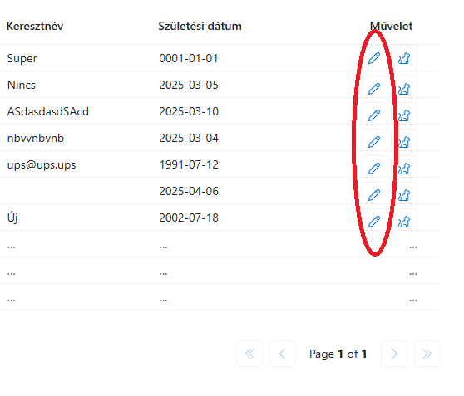

A ceruzára való kattintás után egy felugró ablakban elérhetővé válnak a felhasználó adatai.

A képen szöveg, képernyőkép, szám, szoftver látható

Előfordulhat, hogy a mesterséges intelligencia által létrehozott tartalom helytelen.

Sikeres mentés után a módosított felhasználó értesítést kap. Ebben szerepel az email címe és a módosított jelszava. Ha a jelszó nem változott, azaz maradt az, amit a felhasználó megadott saját magának, akkor az is fel van tűntetve. Innentől kezdve, ha be szeretne jelentkezni a felhasználó az email-ben megadott adatokkal teheti azt meg. Jelszóváltoztatás esetén ajánlott egy biztonságos jelszóra változtatni.

A képen szöveg, képernyőkép, Betűtípus látható

Előfordulhat, hogy a mesterséges intelligencia által létrehozott tartalom helytelen.

**Hibakezelés**

Lehetséges hibák:

* Helytelen email formátum használata
* Jelszavak nem egyezése
* Nem 11 karakter hosszú telefonszám
* Üresen hagyott mezők

**Figyelem!**

**Mindig** győződjön meg arról, hogy ha módosítani kíván email címet, az nem létezik-e már az adatbázisban.

## 5.10 Másik felhasználó állatának megtekintése

Ez a funkció a „Felhasználók kezelése” oldalon érhető el.

**Követelmény:**

* CAN_VIEW_OTHERS_ANIMALS jogosultság
* Szerepkörtől függően: Állatok kezelése részen lesznek taglalva

A táblázat jobb felső sarkában található a műveletek felirat, ami alatt láthatóak egy állat piktogram. Az adott sorban lévő állattal lehet megtekinteni az adott felhasználó állatát/állatait.

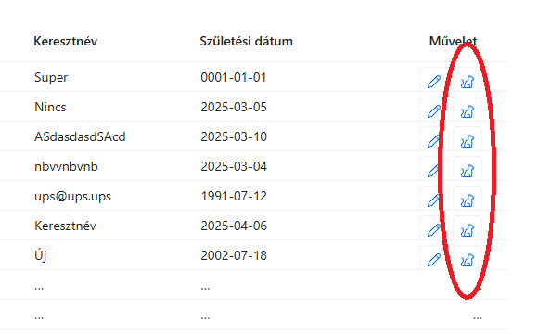

Kattintás után átirányítja az „Állatok kezelése” oldalra, ahol megjelenik a felhasználó állata/állatai. Ha még nincs állata, akkor a *Felhasználók megtekintése* részben bemutatott módon kezeli az esetet a program.

A képen szöveg, képernyőkép, szám, Betűtípus látható

Előfordulhat, hogy a mesterséges intelligencia által létrehozott tartalom helytelen.

Ezen az oldalt látható funkciók későbbi részekben kerülnek bemutatásra.

**Hibakezelés**

Lehetséges hibák:

* Nincs még az adott felhasználóhoz rendelt állat

**Fontos**

Ha éppen valamelyik felhasználó állatát figyeli és át szeretne kattintani az „Állatok kezelése” lapra, akkor ajánlott először egy másik menüpontra nyomni a navigációs menün, ezáltal elkerülve azt, hogy csak az előbb figyelt felhasználó állata(i) jelenjen meg.

## 5.11 Új állattípus hozzáadása

Ha szeretné áttekinteni a már felvett állattípusokat (macska, kutya, hörcsög, stb) itt megteheti és a „Felhasználók kezeléséhez” hasonlóan módosítást és törlést is lehet alkalmazni, ami később kerül bemutatásra.

**Követelmény:**

* CAN_VIEW_ANIMAL_TYPES jogosultság típusok megtekintéséhez
* CAN_ADD_ANIMAL_TYPE jogosultság típus hozzáadásához

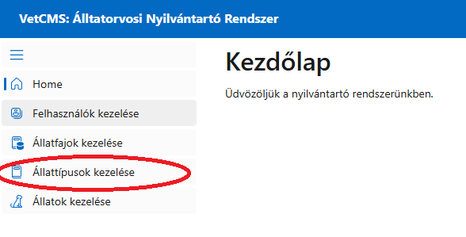

A navigációs sávon, a képernyő baloldalán, látható „Állattípusok kezelése” fül. Erre kattintva megjelenik a következő oldal:

A képen szöveg, szám, sor, Betűtípus látható

Előfordulhat, hogy a mesterséges intelligencia által létrehozott tartalom helytelen.

Új állattípus felvétele az „Új állattípus gombra nyomva érhető el, amely a táblázat bal felső sarka felett található. Erre kattintva a következő felugró ablak jelenik meg:

A képen szöveg, képernyőkép, szám, képernyő látható

Előfordulhat, hogy a mesterséges intelligencia által létrehozott tartalom helytelen.

Legalul az „Állatfajok” felirat alá kerülnek azok a fajok, amelyek az adott típushoz vannak rendelve. Mivel még nem lett létrehozva a típus, így érthetően még nem lett hozzárendelve faj. Ezt a mezőt nem lehet kitölteni.

A képen szöveg, képernyőkép, képernyő, szám látható

Előfordulhat, hogy a mesterséges intelligencia által létrehozott tartalom helytelen.

Kitöltés után a „Mentés” gombbal mentésre kerül az új típus. A művelet sikerességéről tájékoztat a program. Ezután látszódik az újonnan hozzáadott típus a táblázatban.

A képen szöveg, képernyőkép, sor látható

Előfordulhat, hogy a mesterséges intelligencia által létrehozott tartalom helytelen.

**Hibakezelés**

Lehetséges hibák:

* Típus már létezik
* Bármelyik mező üresen maradt